**4 одделение**

**Lesson 7- She has lessons at the studio ( лекција 28, страна 58-59)**

**Вежби со прашалните зборчиња кои започнуваат на WH-**

**Активност 1**

Ученици, изгледајте го видеото и согледајте ги **wh прашалните зборчиња**. Имено, како што ќе видете what се употребува за да прашуваме за предмети, who за луѓе, what time за да прашаме во колку часот, when за да прашаме кога и where за да прашаме каде.

**Линк од Youtube- платформата**

https://www.youtube.com/watch?time_continue=2&v=PDu_O7-wzg4&feature=emb_logo

**Активност 2**

**Потоа, на стр. 59 од учебникот ја работите вежба 6. Имено, пишувате прашања со дадениот прашален збор во секоја реченица.**

**Да го нагласам правилото: прво прашален збор, второ помошен глагол do/does, трето подметот, четврто главниот глагол.**

**Where does Alex live?**

**1 2 3 4**

**Активност 3**

**Преведете ги на македонски јазик следниве реченици**

1. **Emy goes to school every day.**
2. **She doesn’t get up at six o’clock on weekends.**
3. **Does she have a teacher at the studio?**
4. **Tom plays football at the park every afternoon with his dad.**
5. **Sara has dinner at eight o’clock.**
6. **When do you do your homework?**
7. **Does he eat pizza?**

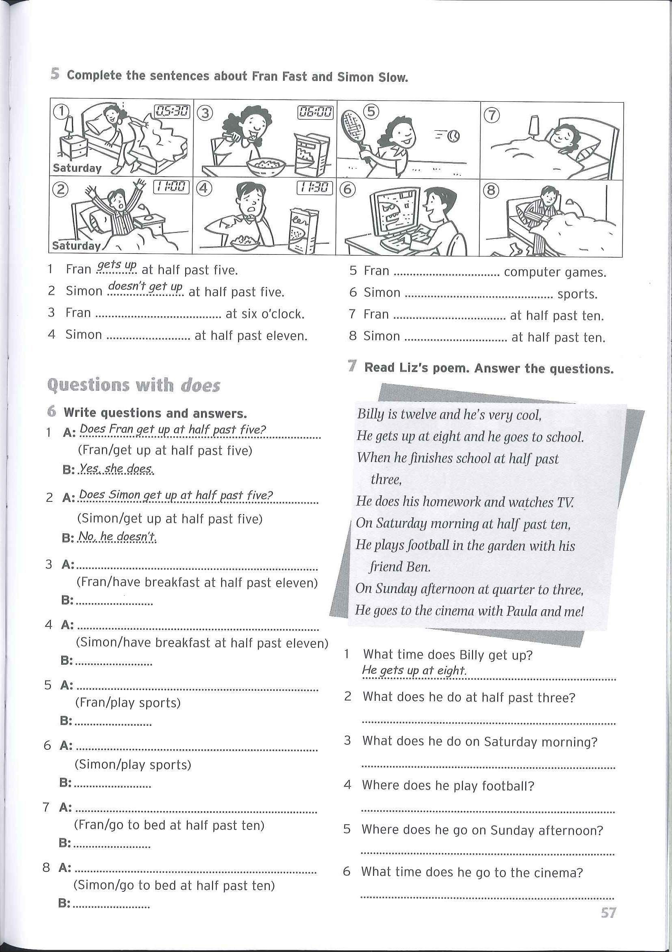

Потполнете ги речениците за Фран Брзиот и Сајмон Бавниот

**7. Прочитајте ја поемата на Лиз и одговорете ги прашањата**

**6. Прашања со глаголот DOES во 3 лице еднина, сегашно просто време**

**Напишете ги прашањата и одговорите**

**Задачите да бидат завршени до петок 8 Мај 2020 година до 18часот.**

Онлајн час ќе имаме понеделник, 4 Мај во 20 часот и петок 8 Мај во 20 часот. Линковите ќе ги објавам во нашата ФБ група и овие два термина ќе бидат определени за учениците од 3,4 и 5 одделение од ПОУ с. Ногаевци.